
بسمه تعالی

تائیدیه اساتيد راهنما جهت دفاع از پایان نامه کارشناسی ارشد

نظر به تکمیل پایاننامه آقای محمد کثیری و ضمن تایید گواهی همانند جوی پیوست با میزان مشابهت کمتر از 25% (پژوهش محور) برگزاری جلسه دفاع از نظر اینجانبان دکتر یونس سخاوت و دکتر لیلا دوبختی اساتيد راهنمای ایشان بلامانع می‌باشد.

استاد راهنماي اول استاد راهنماي دوم
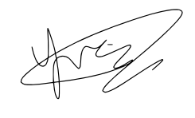
تاریخ و امضاء تاریخ و امضاء
